п. Космынино

Проект по технологии
«Оформление интерьера фойе
ДК п. Космынино»

Выполнил волонтер
Максимов Николай
Руководитель: Бахтин П.А.

2017-2018 гг.

Оглавление.
1.Введение:
1) Актуальность выбранной темы
2) Проблема
3) Цель
4) Задачи
2. Основная часть:
1) Теоретическая
а) Анализ информации
б) Отбор значимого
в) Выводы
2) Практическая часть
3.Назначение проекта
4.Заключение
5. Источники информации
6. Приложение

2
В нашем проекте мы хотим увековечить память о Великой Отечественной войне и павших войнах, космынинцах. ДК Космынино – центр нашего поселка. В нем расположена и администрация Воскресенского сельского поселения, и специалисты социального обслуживания и социальной защиты населения, и межпоселенческая библиотека, и центр работы с молодежью, поэтому каждый день его посещают жители и гости. Для того, чтобы люди задумывались о прошлом, помнили героев, не забывали подвига, благодаря которому сейчас живут в мирное время, мы и выбрали данную тематику.
Проблема патриотического воспитания и гражданского становления подрастающего поколения - сегодня одна из актуальных задач государства, общества и образовательных учреждений нашей страны.
Изменения военно-политической обстановки в мире требует отлаженной работы всей системы патриотического воспитания подрастающего поколения. В связи с этим значительно возросла роль образовательных учреждений, детских и молодежных организаций, способствующих нравственно-патриотическому становлению детей и молодежи, подготовке их к самостоятельной жизни.
Патриотическое воспитание детей, подростков, населения – это систематическая и целенаправленная деятельность по формированию у них высокого патриотического сознания, чувства верности своему Отечеству, готовности к выполнению гражданского долга и конституционных обязанностей по защите интересов Родины.
Цель патриотического воспитания – развитие в личности высокой социальной активности гражданской ответственности, духовности, становление личности, обладающей позитивными ценностями и качествами, способных проявить их в созидательном процессе, интересах Отечества.
Поэтому проект по оформлению фойе ДК Космынино актуален и важен для нашего поселка и страны в целом.

3

Цели проекта:
- Расписать стену фойе ДК
- Сделать планшеты для фотографий участников ВОв
- Патриотическое воспитание населения
- Закрепить фотографии ветеранов

4

Задачи для реализации проекта:
- Составить эскиз росписи
- Решить цветовую задачу
- Найти информацию о восприятии цвета человеком
- Продумать технологию изготовления планшетов
- Поиск сведений о ветеранах
- Подготовить фотографии

5

Теоретическая часть

Влияние цвета на человека
Красный и алый цвет – это насыщенные оттенки. Длина волны самая большая, поэтому его влияние максимально. Возбуждающий, согревающий, активный и энергичный цвет, проникает и активизирует все функции организма. Стимулирует нервные центры, заряжает энергией мышцы и печень.Они позволяют сдвинуться с мертвой точки, повысить тонус, получить заряд бодрости и активности, ощутить прилив сил. Положительное влияние красного цвета на человека отмечают и историки. Многие средневековые гербы и флаги используют в своей символике этот цвет. Он показывал военную мощь, стремление к завоеваниям и победам. Красный цвет – это символ настойчивости, активности, силы и опасности.
Оранжевый - обладает собственной особой теплотой и энергией. Он просто лучится позитивом и оптимизмом. Его использование благоприятно сказывается на работе мозга, стимулирует активную деятельность, творчество. Оранжевый влияет на концентрацию внимания. Влияние оранжевого цвета на человека поспособствует установлению дружеских отношений с другими людьми, сделает вас более ответственными.
Желтый. Тонизирующий цвет. Физиологически оптимальный. Наименее утомляющий, стимулирует зрение и нервную деятельность, активизирует двигательные центры, вызывает радостное настроение.
Голубой. Успокаивающий цвет, снижает мышечное напряжение, понижает кровяное давление, успокаивает пульс, замедляет ритм дыхания, понижает температуру тела, освежает, настраивает на терпение Голубой цвет – это сочетание синего и белого, поэтому он совмещает воздействие обоих цветов. Одна его часть помогает расслабиться, успокоиться. Она создает эффект прохлады, освежает. Вторая часть стимулирует работу воображения, способствует внимательности.

6

Синий – холодный цвет, поэтому он оказывает успокаивающее влияние на организм человека

Белый цвет – это безграничность. Он обладает огромной силой, способен наставлять и побуждать людей к действию. Одновременно он дарит свежесть. Белый цвет может быть любым, он является истинным совершенством. Любое качество – доброта, справедливость, недоступность, открытость и искренность могут быть заложены в белом цвете.

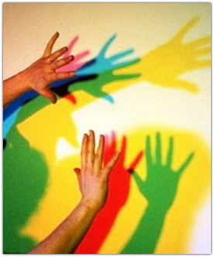
Черный. Часто черный цвет становится симптомом депрессии, тоски, угнетенности, неуверенности. Но вместе с этим он позволяет нам отдохнуть, дает позитивный настрой. Черный цвет влияет на человека, изменяет его. Цель черного цвета – это вызов.


7
Символика
Знамя Победы — штурмовой флаг 150-й ордена Кутузова II степени Идрицкой стрелковой дивизии, водружённый 1 мая 1945 года на крыше здания рейхстага в городе Берлине военнослужащими Красной Армии Алексеем Берестом, Михаилом Егоровым и Мелитоном Кантария.
Российским законодательством установлено, что «Знамя Победы является официальным символом победы советского народа и его Вооружённых Сил над фашистской Германией в Великой Отечественной войне 1941—1945 годов, государственной реликвией России» и «находится на вечном хранении в условиях, обеспечивающих его сохранность и доступность для обозрения»
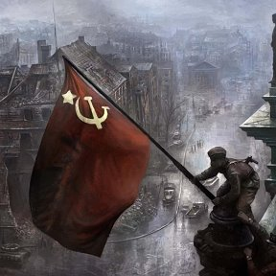

8

Ве́чный ого́нь — постоянно горящий огонь, символизирующий вечную память о чём-либо или о ком-либо. Непрерывное горение достигается путём подачи газа к определённому месту сжигания. Обычно входит в мемориальный комплекс. Вечный огонь является символом неиссякаемой благодарности и вечного почтения нашим согражданам, погибшим на фронтах Великой Отечественной войны.
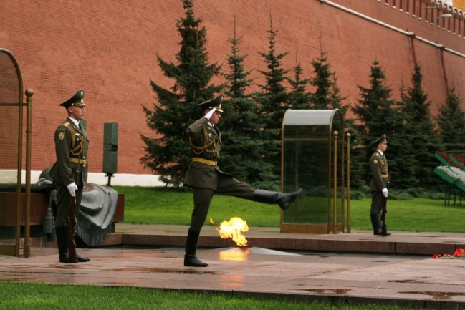

9

Георгиевская лента — биколор (двуцвет) оранжевого и черного цветов. Она ведет свою историю от ленты к солдатскому ордену Святого Георгия Победоносца, учрежденного 26 ноября 1769 императрицей Екатериной II. Эта лента с небольшими изменениями вошла в наградную систему СССР как "Гвардейская лента" - знак особого отличия солдата. Ею обтянута колодка очень почетного «солдатского» ордена Славы.
Черный цвет ленты означает дым, а оранжевый - пламя. Георгиевские ленты занимают наиболее почетное место в ряду многочисленных коллективных наград (отличий) частей Российской армии.


Вывод: на мой взгляд, цвета, которые мы используем в нашей росписи благотворно влияют на состояние человека и хорошо воспринимаются им. Символика так же отражает тематику росписи, ее значимость я раскрыл выше.

10

Государственный флаг Российской — её официальный государственный символ. Представляет собой прямоугольное полотнище из трёх равновеликих горизонтальных полос: верхней — белого, средней —синего и нижней — красного цвета.
Цвета означают: белый цвет - благородство и откровенность;
синий цвет - верность, честность, безупречность и целомудрие;
красный цвет - мужество, смелость, великодушие и любовь.

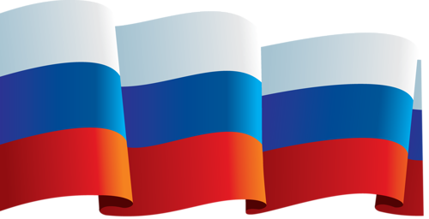

11

Практическая часть состояла из следующих этапов:
- Изготовление планшетов под фотографии (6 штук):
А) Разметка и пиление брусков по размерам
Б) Разметка и пиление фанеры
В) Сборка подрамника из брусков (крепеж - саморез)
Г) Присоединение листа фанеры с подрамником (крепеж - саморез)
Д) Строгание и подгонка к размерам
Е) Шпатлевка, зачистка и грунтовка 6 планшета (подготовка к росписи)
Д) Обтяжка планшетов тканью
2. Вырезание в ламинате для фотографий окошечек для склеивания
3.Крепление фотографий на планшеты (соединение – клей ПВА)
4.Крепление планшетов на стену (крепеж – подвески с саморезами)
5. Стена для росписи была подготовлена работниками ДК, нам оставалось перевести эскиз и расписать стену.

12

Вывод: я считаю, что поставленных целей мы добились. В ходе работы у нас возникали непредвиденные обстоятельства, которые мешали работе и задерживали ее, но, несмотря на них, мы достигли положительного результата своего труда. Думаю, что работа получилась довольно таки хорошо, так как мы старались и делали ее качественно, добросовестно, понимая, что эта работа очень значима и останется на долгое время.
В ходе работы мы применяли свои знания и умения во многих областях, например, художественное, слесарное, работа с ПК и его программами, но мы научились и чему-то новому, например, я научился обтягивать планшеты тканью, получил знания о ветеранах, которые ушли на фронт из моего родного поселка.

13
Источники информации:
- http://constructorus.ru/uspex/vliyanie-cveta-na-cheloveka.html
- http://mikhalkevich.narod.ru/kyrs/Cvetovedenie/main6.html
- https://ru.wikipedia.org/wiki/%D0%97%D0%BD%D0%B0%D0%BC%D1%8F_%D0%9F%D0%BE%D0%B1%D0%B5%D0%B4%D1%8B
- https://www.google.ru/search?q=%D0%BA%D1%80%D0%B0%D1%81%D0%BD%D0%BE%D0%B5+%D0%B7%D0%BD%D0%B0%D0%BC%D1%8F+%D1%81%D0%B8%D0%BC%D0%B2%D0%BE%D0%BB+%D0%BF%D0%BE%D0%B1%D0%B5%D0%B4%D1%8B&newwindow=1&rlz=1C1AOHY_ruRU713RU713&espv=2&biw=1152&bih=773&tbm=isch&imgil=TBh62MbA1eYk5M%253A%253BJoswjVp2t3_6DM%253Bhttps%25253A%25252F%25252Fok.ru%25252Fznamyapob&source=iu&pf=m&fir=TBh62MbA1eYk5M%253A%252CJoswjVp2t3_6DM%252C_&usg=__YPVLsF-pPgr7Ew0d6VGJalbNjRE%3D&ved=0ahUKEwiB6omxmcbSAhVGEywKHRXkAOwQyjcILQ&ei=pJm_WIGID8amsAGVyIPgDg#imgrc=TBh62MbA1eYk5M:
- https://ru.wikipedia.org/wiki/%D0%92%D0%B5%D1%87%D0%BD%D1%8B%D0%B9_%D0%BE%D0%B3%D0%BE%D0%BD%D1%8C
- http://marsiada.ru/624/lica/718/5022/
- https://www.google.ru/search?q=%D1%81%D0%B8%D0%BC%D0%B2%D0%BE%D0%BB%D0%B8%D0%BA%D0%B0+%D0%B3%D0%B5%D0%BE%D1%80%D0%B3%D0%B8%D0%B5%D0%B2%D1%81%D0%BA%D1%8F+%D0%BB%D0%B5%D0%BD%D1%82%D0%B0&newwindow=1&rlz=1C1AOHY_ruRU713RU713&source=lnms&tbm=isch&sa=X&ved=0ahUKEwiugLOxmrfTAhUlOpoKHS99ARMQ_AUICCgB&biw=1152&bih=730#imgrc=q2ja3FllVD997M:
- http://33tura.ru/russia-flag

14
Приложение
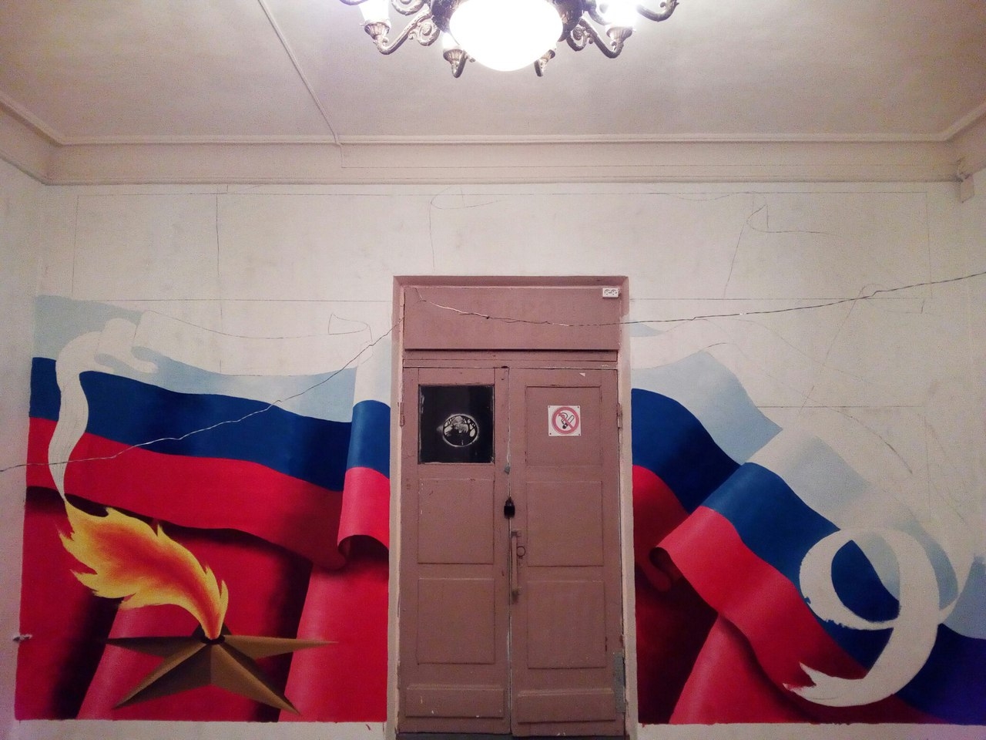
Конечный результат
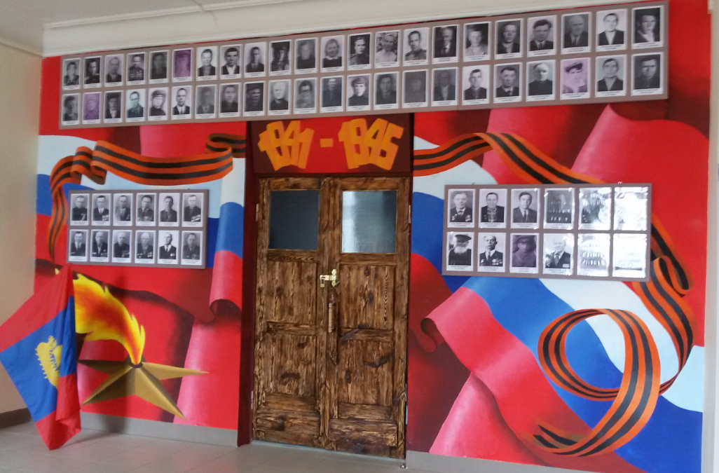

Так как тема патриотического воспитания является самой актуальной на мой взгляд, реализация нашего проекта продолжается, а именно ведется сбор информации о ветеранах ВОВ – наших земляках, для размещения на стене памяти, в 2017 году 74 человека заняли почетное место в фойе ДК Космынино, в 2018 году стена пополнилась на 19 участников войны,
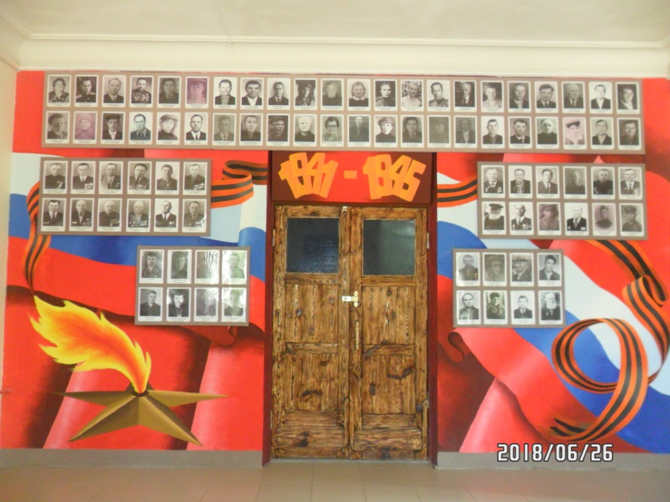
в дальнейшем планируем расширить роспись на части следующей стены (справа).
